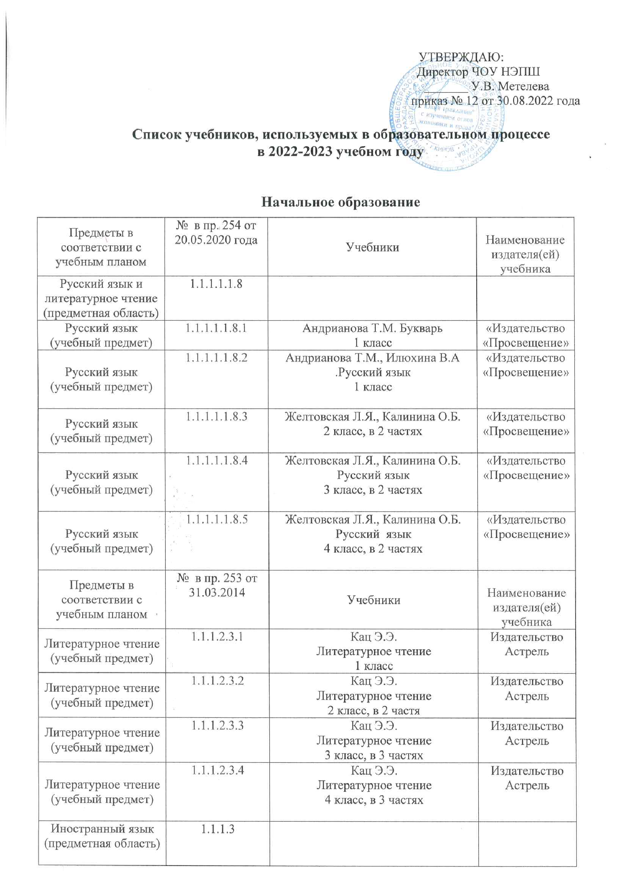

Иностранный язык  (учебный предмет)  Английский язык | 1.1.1.3.3.1 | Быкова Н.И., Дули Д., Поспелова М.Д. и др.  Английский язык. 2 класс | Издательство "Просвещение"
Иностранный язык  (учебный предмет)  Английский язык | 1.1.1.3.3.2 | Быкова Н.И., Дули Д., Поспелова М.Д. и др.  Английский язык 3 класс | Издательство "Просвещение"
Иностранный язык  (учебный предмет)  Английский язык | 1.1.1.3.3. | Быкова Н.И., Дули Д., Поспелова М.Д. и др.  Английский язык.  4 класс | Издательство "Просвещение"
Предметы в соответствии с учебным планом | № в пр. 254 от 20.05.2020 года | Учебники | Наименование издателя(ей) учебника
Математика и информатика  (предметная область) | 1.1.1.3.10
Математика  (учебный предмет) | 1.1.1.3.1.10.1 | Петерсон Л.Г. Математика  1 класс, в 3 частях | Издательство "Просвещение"
Математика  (учебный предмет) | 1.1.1.3.1.10.2 | Петерсон Л.Г. Математика  2 класс, в 3 частях | Издательство "Просвещение"
Математика  (учебный предмет) | 1.1.1.3.1.10.3 | Петерсон Л.Г. Математика  3 класс, в 3 частях | Издательство "Просвещение"
Математика  (учебный предмет) | 1.1.1.3.1.10.4 | Петерсон Л.Г. Математика  4 класс, в 3 частях | Издательство "Просвещение"
Предметы в соответствии с учебным планом | № в пр. 254 от 20.05.2020 года | Учебники | Наименование издателя(ей) учебника
Естествознание и обществознание  (Окружающий мир)  (предметная область) | 1.1.1.4.1.10
Окружающий мир  (учебный предмет) | 1.1.1.4.1.10.1 | Ивченкова Г.Г., Потапов И.В  Окружающий мир  1 класс | Издательство «ДРОФА»
Окружающий мир  (учебный предмет) | 1.1.1.4.1.10.2 | Ивченкова Г.Г., Потапов И.В.  Окружающий мир  2 класс, в 2 частях | Издательство «ДРОФА»
Окружающий мир  (учебный предмет) | 1.1.1.4.1.10.3 | Ивченкова ГГ., Потапов И.В., Саплина Е.В., Саплин А.И.  Окружающий мир  3 класс, в 2 частях | Издательство «ДРОФА»
Окружающий мир  (учебный предмет) | 1.1.1.4.1.10.4 | Ивченкова ГГ., Потапов И.В., Саплина Е.В., Саплин А.И.  Окружающий мир  4 класс, в 2 частях | Издательство «ДРОФА»
Предметы в соответствии с учебным планом | № в пр. 254 от 20.05.2020 года | Учебники | Наименование издателя(ей) учебника
Технология  (предметная область) | 1.1.1.7
Технология  (учебный предмет) | 1.1.1.7.1.9.1 | Узорова О.В., Нефёдова Е. А.  1 класс | Издательство "Просвещение"
Технология  (учебный предмет) | 1.1.1.7.1.9.2 | Узорова О.В., Нефёдова Е. А.  2 класс | Издательство "Просвещение"
Технология  (учебный предмет) | 1.1.1.7.1.9.3 | Узорова О.В., Нефёдова Е. А.  3 класс | Издательство "Просвещение"
Технология  (учебный предмет) | 1.1.1.7.1.9.4 | Узорова О.В., Нефёдова Е. А.  4 класс | Издательство "Просвещение"
Предметы в соответствии с учебным планом | № в пр. 254 от 20.05.2020 года | Учебники | Наименование издателя(ей) учебника
Искусство  (предметная область) | 1.1.1.6
Изобразительное искусство  (учебный предмет) | 1.1.1.6.1.6.1 | Сокольникова Н.М.  Изобразительное  искусство 1 класс | Издательство «ДРОФА»
Изобразительное искусство  (учебный предмет) | 1.1.1.6.1.6.2 | Сокольникова Н.М.  Изобразительное  искусство 2 класс | Издательство «ДРОФА»
Изобразительное искусство  (учебный предмет) | 1.1.1.6.1.6.3 | Сокольникова Н.М.  Изобразительное  искусство 3 класс | Издательство «ДРОФА»
Изобразительное искусство  (учебный предмет) | 1.1.1.6.1.6.4 | Сокольникова Н.М.  Изобразительное  искусство 4 класс | Издательство «ДРОФА»
Предметы в соответствии с учебным планом | № в пр. 254 от 20.05.2020 года  1.1.1.6. | Учебники | Наименование издателя(ей) учебника
Музыка  (учебный предмет) | 1.1.1.6.2.4.1 | Бакланова Т.И.  Музыка 1 класс | Издательство «Дрофа»
Музыка  (учебный предмет) | 1.1.1.6.2.4.2 | Бакланова Т.И.  Музыка 2 класс | Издательство «Дрофа»
Музыка  (учебный предмет) | 1.1.1.6.2.4.3 | Бакланова Т.И.  Музыка 3 класс | Издательство «Дрофа»
Музыка  (учебный предмет) | 1.1.1.6.2.4.4 | Бакланова Т.И.  Музыка 4 класс | Издательство «Дрофа»
Предметы в соответствии с учебным планом | № в пр. 254 от 20.05.2020 года  1.1.1.6. | Учебники | Наименование издателя(ей) учебника
Физическая культура  и основы безопасности жизнедеятельности  (предметная область) | 1.1.1.8
Физическая культура  (учебный предмет) | 1.1.1.8.1.8.1 | Лисицкая Т.С., Новикова Л.А.  Физическая культура 1 класс | Издательство "Просвещение"
Физическая культура  (учебный предмет) | 1.1.1.8.1.8.2 | Лисицкая Т.С., Новикова Л.А.  Физическая культура 2 класс | Издательство "Просвещение"
Физическая культура  (учебный предмет) | 1.1.1.8.1.8.3 | Лисицкая Т.С., Новикова Л.А.  Физическая культура 3-4 классы | Издательство "Просвещение"
Предметы в соответствии с учебным планом | № в пр. 254 от 20.05.2020 года | Учебники | Наименование издателя(ей) учебника
Основы религиозных культур и светской этики  (предметная область) | 1.1.1.5.1.3.1 | Саплина Е.В., А.И.Саплин  Основы духовно-нравственной культуры народов России | Издательство «ДРОФА»
Предметы в соответствии с учебным планом | № в пр. 254 от 20.05.2020 года | Учебники | Наименование издателя(ей) учебника
Родной язык и литературное чтение на родном языке  (предметная область) | 2.2.1.1.1.
Русский родной язык  (учебный предмет) | 2.2.1.1.1.22.2 | Александрова О.М., Вербицкая Л.А., Богданов С.И. Русский родной язык 2 класс | Издательство "Просвещение"
Русский родной язык  (учебный предмет) | 2.2.1.1.1.22.3 | Александрова О.М., Вербицкая Л.А., Богданов С.И. Русский родной язык 3 класс | Издательство "Просвещение"
Русский родной язык  (учебный предмет) | 2.2.1.1.1.22.4 | Александрова О.М., Вербицкая Л.А., Богданов С.И. Русский родной язык 4 класс | Издательство "Просвещение"
Литературное чтение на родном языке  (учебный предмет) |  | Александрова О.М., Кузнецова М.И., Романова В.Ю., Литературное чтение на родном русском языке 2 класс | Издательство "Просвещение"

